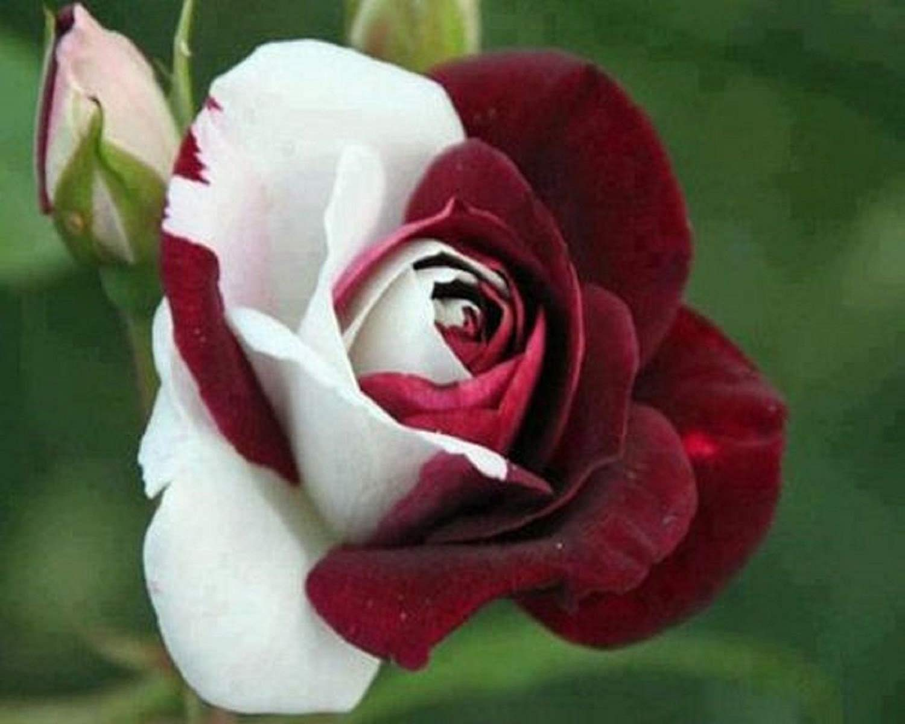
VOLI ME, NE VOLI ME
Prolazim ulicom,
Čujem:
„Hej, mala!“
Jako sam željela, nisam stala.
Prolazim ulicom, nikoga nema.
Želim te sresti na toj pustoj cesti.
Pitam se gdje si?
Trgam latice i brojim.
Što će biti bude li ne?
Silno se bojim
Ruža je ne rekla,
Suza mi licem potekla.

Hana Pekić, 7.a

